

本科课程实验报告

（ 2023 - 2024 学年第 一 学期）

课程名称： 汇编语言程序设计
实验名称： 汇编语言程序设计实验
姓 名： 梁浩铂
学 号： 20211401206
所在学院： 计算机科学与技术学院
专业班级： 计算机21-1
指导教师： 王晓莉
实验名称 | 实验一、80X86计算机组织
实验目的 ：
- 掌握DEBUG调试工具的基本使用方法；
- 理解并掌握CPU内部通用寄存器、状态寄存器、段寄存器含义；
- 理解并掌握8086CPU内部段寄存器含义、存储器地址形成方式和数据的存放方式；
实验环境：
调试工具DEBUG
DEBUG是dos,windows下提供的调试工具，使用该工具可以查看和修改寄存器内容、内存的内容。可以在机器码级别跟踪程序源码的运行，通过单步、设置断点等方式为汇编语言程序员提供了非常有效的调试手段，是学习汇编语言必不可少的调试工具。
实验内容及步骤：
- 安装DOSBOX，搭建DOS虚拟环境，复制DEBUG、MASM、LINK相关程序到工作文件夹；
- 启动DOSBOX，进入工作文件夹，运行DEBUG程序；
- 练习使用R命令；
- 练习使用D、E、F命令查看和修改内存单元内容；
- 在DEBUG状态下，学习使用A、U、T、G等命令；
- 运行指令并理解掌握数据的各种寻址方式；
实验内容截图：
- 进入DOS环境
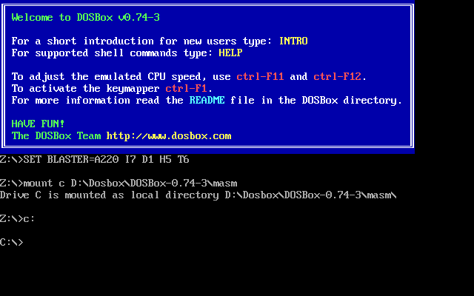
- 运行DEBUG
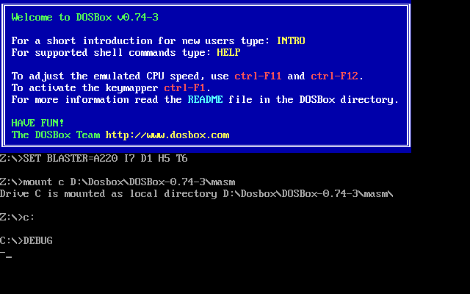
- 用R 命令查看各寄存器内容,特别注意AX,BX,CX,DX,IP及标志寄存器FLAGS各位中ZF,CF 和AF的内容
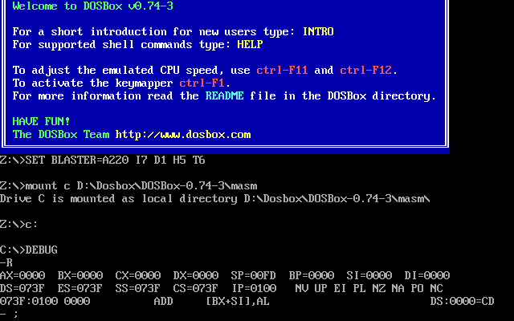
- 用R 命令修改CX寄存器内容
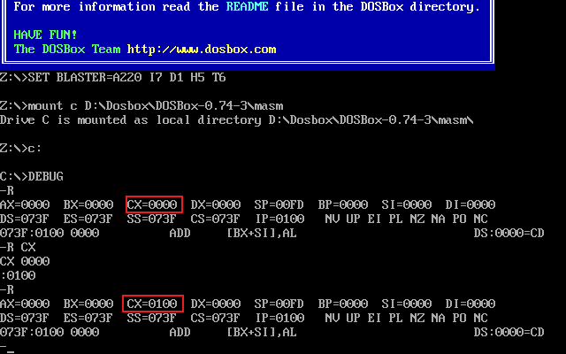
- 用R 命令修改标志寄存器FLAGS中ZF 和CF的内容
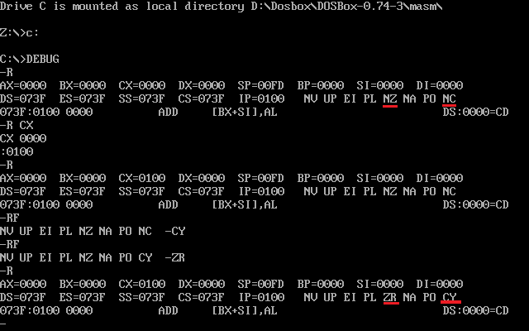
6、使用D100、Dds：200、D100 ﹈l 5、D2000:1000格式查看内存单元内容，观察结果
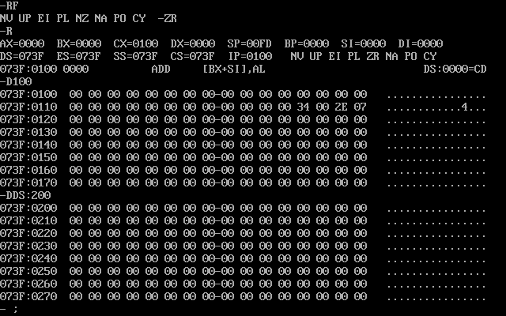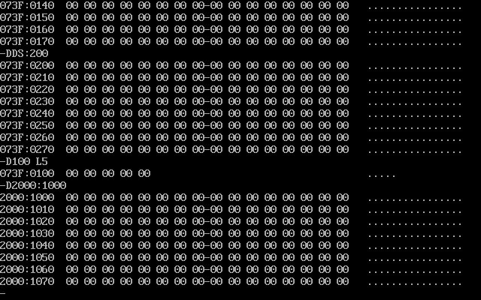
7、用命令 E100﹈30﹈31﹈32 …… 3F将数据30H-3FH写入偏移地址为0100开始的内存单元中,用D命令观察结果
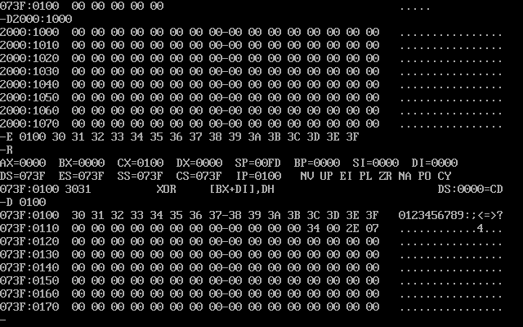
8、用命令 F2000:100 ﹈10F ﹈'A' ；将'A'的ASCII码填入内存，用D命令观察结果
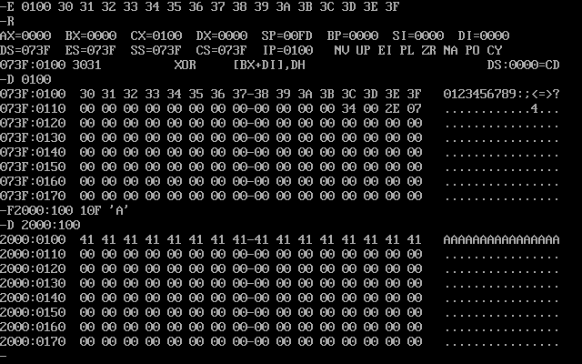
9、用命令 F2000:110 ﹈11F ﹈41 ；重复上述实验,观察结果并比较
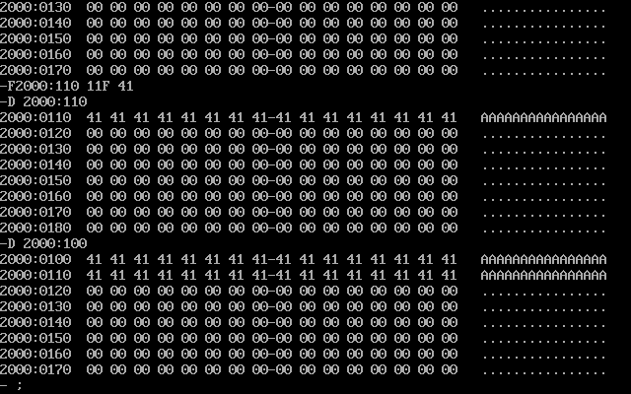
- 使用学习到的DEBUG命令将字数据1，2，3，4，5，6，7，8，9写入内存当前数据段200H开始的单元中
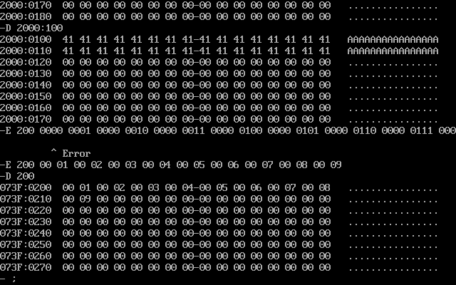
- 在DEBUG中，设置内存单元的值如下所示：
2000:0200 70 80 F0 30 EF 60 30 E2-00 02 80 12 66 20 22 60
3000:0200 62 26 E6 D6 CC 2E 3C 3B-AB BA 00 00 26 06 66 88
寄存器的值为AX=0,BX=0，写出下面汇编指令执行完后相关寄存器中的值
mov ax,2000
mov ds,ax
mov ax,[0200] ；(ax)= 8070 ；源操作数寻址方式是： 直接寻址
mov bx,[0201] ；(bx)= F080 ；源操作数寻址方式是： 直接寻址
mov cx,bx ； (cx)= F080 ；源操作数寻址方式是：寄存器寻址
mov ax,3000
mov es,ax
mov si,[0208] ；(si)= 0200 ；源操作数寻址方式是： 直接寻址
mov dh,es:[si] ；(dh)= 62 ；源操作数寻址方式是： 寄存器间接寻址
mov ax,es:[si+2] ;(ax)= D6E6 ；源操作数寻址方式是：寄存器相对寻址
mov bx, 2 ；(bx)= 0002 ；源操作数寻址方式是： 立即寻址
mov di,es:[si+bx] ；(di)= D6E6 ；源操作数寻址方式是： 基址变址寻址
mov ax,9[si][bx] ；(ax)= 6612 ；源操作数寻址方式是： 相对基址变址寻址
在DEBUG中验证结果截图：
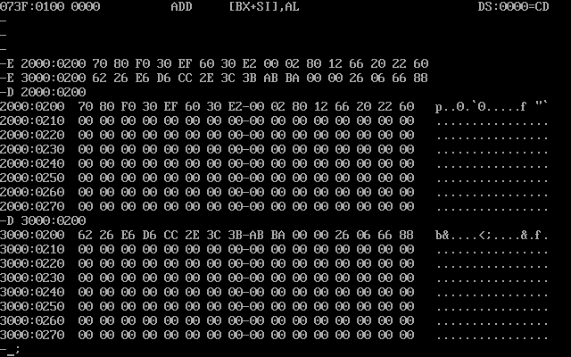
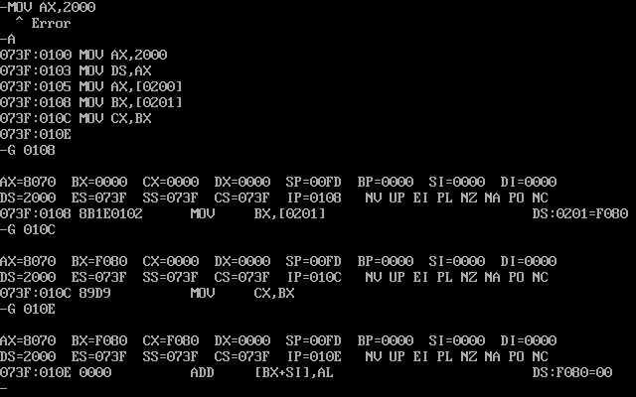
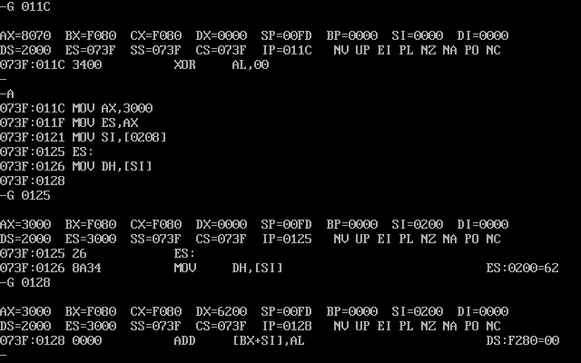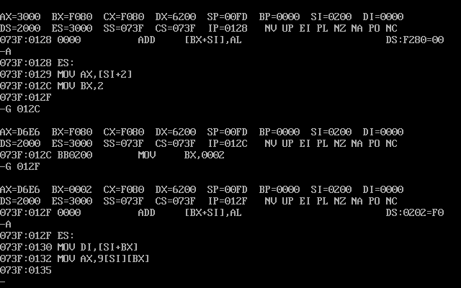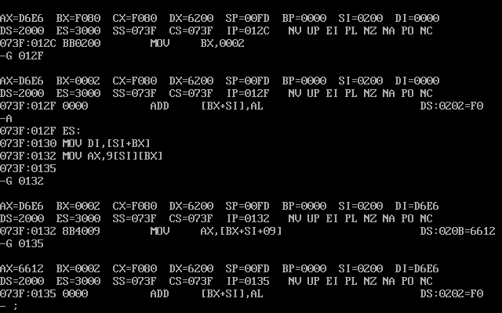
指导教师评阅：
DEBUG命令使用： |  | 寻址方式判断： | 评分：

